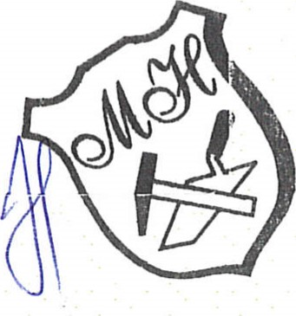
-207⁰

SMLOUVA O DÍLO
uzavřena dle S 2586 a násl. zákona č. 89/2012 Sb., občanského zákoníku, ve znění pozdějších předpisů (dále jen „smlouva”) mezi těmito smluvními stranami:
1 . Jubilejní Masarykova základní škola a mateřská škola, Třinec, příspěvková organizace adresa: U Snlnł/ll 550. Třinec 739 61 zastoupeno:
oprávněn jednat ve věcech smluvních: oprávněn jednat ve věcech technických: oprávněn jednat ve věcech reklamací:
IČO: 7064009
jako objednatel na straně jedné (dále jen „objednatel”)
a
2. Milan Holec stavební firma s.r.o.
sídlem: Nábřežní 1029, 739 61 Třinec zastoupena: Ing. Ivetou Holcovou, jednatelkou společnosti oprávněn jednat ve věcech smluvních: Ing. Iveta Holcová, Milan Holec — oba jednatelé oprávněn jednat ve věcech technických: Ing. Iveta Holcová, Milan Holec — oba jednatelé oprávněn jednat ve věcech reklamací: Ing. Iveta Holcová, Milan Holec — oba jednatelé IČO: 268 61 178 DIČ: CZ26861178 e—mail: firma@milanholec.cz bankovní spojení: Česká spořitelna, a.s.
č. účtu:
jako zhotovitel na straně druhé (dále jen „zhotovitel”),
(společně dále jen „smluvní strany”).
Tato smlouva se mezi výše uvedenými smluvními stranami uzavírá na základě výsledku výběrového řízení na zadání veřejné zakázky malého rozsahu s názvem: „ZŠ U Splavu oprava podlah ve třídách”.
l.
PŘEDMĚT SMLOUVY
1 . Předmětem této smlouvy je oprava podlah ve třídách základní školy. Jedná se o demontáž stávající podlahové krytiny včetně soklu, vyrovnání podlahového podkladu a pokládka nové podlahy, a to vše v rámci akce s názvem „ZS U Splavu — oprava podlah ve třídách” (dále jen „stavba” nebo „dílo”). Rozsah provedení díla je blíže určen v položkovém rozpočtu, který tvoří přílohu č. 1 této smlouvy. Zhotovitel prohlašuje, že je odborně způsobilý k zajištění předmětu plnění podle této smlouvy.
- Provedením stavby se rozumí úplné, funkční a bezvadné provedení všech stavebních a montážních prací, konstrukcí, dodávek materiálů, technických a technologických zařízení, včetně všech činností spojených s plněním předmětu smlouvy a nezbytných pro uvedení díla do užívání. V této souvislosti je zhotovitel zejména povinen:
  - zajistit všechny nezbytné průzkumy nutné pro řádné provádění a ukončení díla v návaznosti na výsledky průzkumů předložených objednatelem,
  - zajistit a provést všechna opatření organizačního a stavebně technologického charakteru k řádnému provedení díla,
  - zřídit a odstranit zařízení místa, na kterém se provádí stavební činnost (dále jen staveniště” včetně zajištění napojení na inženýrské sítě,
  - provést bezpečnostní opatření na ochranu osob a majetku (zejména chodců a vozidel v místech dotčených stavbou),
  - zajistit ostrahu stavby a staveniště, materiálů a strojů na staveništi,
  - zajistit bezpečnost práce a ochrany životního prostředí,
  - zajistit a provést všechny předepsané či dohodnuté zkoušky a revize vztahující se k prováděnému dílu včetně pořízení protokolů, zajistit atesty a doklady o požadovaných vlastnostech výrobků (prohlášení o shodě),
  - zajistit odvoz, uložení a likvidaci odpadů v souladu s právními předpisy,
  - uvést všechny povrchy dotčené stavbou do původního stavu (komunikace, chodníky, zeleň, příkopy, propustky apod.),
  - zajistit vlastní podružné měření pro odběr vody, elektřiny,
  - dodržet podmínky stanovené (ve smlouvách či v jiných dokumentech) správci inženýrských sítí, stanovené dotčenými orgány a vlastníky veřejné dopravní a technické infrastruktury,
  - zajistit koordinační a kompletační činnost celé stavby,
  - provádět denní úklid staveniště, průběžně odstraňovat znečištění komunikací či škod na nich,
  - oplotit staveniště nebo jinak jej vhodně zabezpečit,
  - označit staveniště v souladu s právními předpisy,
  - zajistit v průběhu realizace díla plnou součinnost všech svých zástupců se zástupci objednatele, technického dozoru stavebníka, budoucího provozovatele a vlastníky okolních nemovitostí.
- Pro nastavení komunikace, výměnu dat, správu, archivaci dat a nastavení procesního řízení zakázek vjednom sdíleném prostředí využívá objednatel společné datové prostředí tzv. Common Data Environment (dále jen „CDE”), které je zastoupeno systémem ViewPoint For Projects. Po podpisu této smlouvy získá zhotovitel do prostředí CDE přístup včetně základního uživatelského školení. Do této aplikace budou následně v průběhu realizace zakázky pravidelně vkládány fotografie, zápisy z kontrolních dnů, zápisy BOZP, certifikáty, revize a
1 1)
další dokumenty nutné k předání stavby uživateli. Na konci realizace zde bude rovněž vložen projekt skutečného provedení stavby. Veškeré dokumenty ukládané do CDE systému budou v nativním grafickém formátu programů: *.doc, *.xls, *.pdf, *.jpeg, *.dwg, *.ifc, *.ecp.
- Zhotovitel odevzdá v rámci předání staveniště objednateli nabídkový rozpočet stavebních prací, dodávek a služeb zpracovaný v podkladu poskytnutém v rámci výběrového řízení objednatelem (/formát *.xls) v elektronické podobě.
- Práce a dodávky, na jejichž provedení objednatel trvá nebo s jejichž provedením nad sjednaný rámec díla souhlasí, se nazývají vícepráce. Objednatel si vyhrazuje právo omezit či zmenšit předmět smlouvy o práce a dodávky, jejichž provedení nepožaduje, což se poté považuje za méněpráce.
- Zhotovitel potvrzuje, že se k datu podpisu této smlouvy seznámil s rozsahem, obsahem a povahou díla, řádně zkontroloval popis prací, výkaz výměr a všechny nejasné podmínky pro realizaci si vyjasnil objednatelem a prohlídkou místa stavby. Dále potvrzuje, že jsou mu známy veškeré podmínky technické, kvalitativní, místní podmínky na staveništi a jiné podmínky nezbytné k řádné realizaci díla.
- Objednatel se zavazuje předmět díla bez vad a nedodělků převzít ve smluvně sjednané době a zaplatit za 'provedení díla zhotoviteli cenu sjednanou touto smlouvou za podmínek dále stanovených.
- Zhotovitel je povinen provést dílo vlastním jménem, na vlastní odpovědnost a na své nebezpečí.
- Zhotovitel je povinen dodržet poddodavatelské schéma předložené v nabídce v rámci výběrového řízení, které je přílohou a nedílnou součástí této smlouvy (příloha č. 2). Bude-li chtít zhotovitel použít pro provedení díla jiného poddodavatele než je uvedeno v příloze č. 2 k této smlouvě, je zhotovitel povinen tuto změnu sdělit objednateli. O této skutečnosti musí být proveden záznam zhotovitele ve stavebním deníku a odsouhlasen objednatelem, v opačném případě není zhotovitel oprávněn poddodavateli umožnit práci na stavbě. Dochází-li ke změně poddodavatele, jehož prostřednictvím zhotovitel prokázal kvalifikaci, je zhotovitel povinen nahradit takového poddodavatele pouze takovým subjektem, který rovněž splňuje prokazovanou část kvalifikace. Nedodrží-li zhotovitel poddodavatelské schéma uvedené v příloze č. 2 této smlouvy nebo nenahradí-li zhotovitel poddodavatele odpovídajícím subjektem dle předchozí věty, je toto považováno za podstatné porušení této smlouvy a objednatel může od této smlouvy odstoupit.
DOBA A MÍSTO PLNĚNÍ
- Zhotovitel je povinen převzít staveniště do 5 pracovních dnů ode dne doručení výzvy k převzetí staveniště, pokud se smluvní strany nedohodnou jinak. O předání staveniště bude zhotovitelem vyhotoven zápis. Zhotovitel je povinen zahájit realizaci díla nejpozději do 3 pracovních dnů ode dne protokolárního předání staveniště. Pokud zhotovitel nezahájí realizaci díla ve stanovené lhůtě, je objednatel oprávněn od této smlouvy odstoupit.
- Zhotovitel je povinen provést dílo v termínu do 30 dnů od protokolárního předání a převzetí staveniště. Smluvní strany se dohodly, že provedením díla se rozumí jeho řádné ukončení a převzetí díla objednatelem. Smluvní strany se dohodly, že řádným ukončením díla se rozumí, že dílo nebude vykazovat žádné vady ani nedodělky. Objednatel však může převzít i dílo, které vykazuje drobné vady nebo nedodělky, nebránící užívání díla. Při předání a převzetí díla s drobnými vadami a nedodělky se v zápise o předání a převzetí sjedná termín, ve kterém je zhotovitel povinen tyto vady nebo nedodělky odstranit.

- V případě, že o to objednatel požádá, přeruší zhotovitel práce na díle. Zhotoviteli z takového přerušení za žádných okolností nemůže vyplývat právo na účtování jakýchkoliv smluvních pokut, navýšení cen či náhrad škod. V případě přerušení prací na straně objednatele se o dobu přerušení prodlužuje termín pro dokončení díla.
- K posunutí termínu provedení prací na díle může dojít v případě, že nastanou takové klimatické podmínky, které vzhledem ke své povaze brání provádění prací na díle a brání dodržení technologických postupů. O existenci nepříznivých klimatických podmínek musí zhotovitel učinit zápis ve stavebním deníku, objednatel zápisem ve stavebním deníku uvede zda s neprováděním díla z tohoto důvodu souhlasí. V případě souhlasu objednatele s neprováděním díla, se termín provedení prací na díle dle této smlouvy posouvá o dobu, po kterou zhotovitel nemohl práce na díle z důvodu klimatických podmínek provádět.
- Místem plnění je Třinec, ZŠ U Splavu 550.
CENA DÍLA
1. Cena díla je sjednána v souladu s nabídkovou cenou uvedenou v nabídce zhotovitele, která je závazným podkladem pro uzavření této smlouvy a která činí:

Cena díla bez DPH 484 502,59 Kč
K ceně díla bez DPH bude připočtena daň z přidané hodnoty dle platných právních předpisů.

- Dílo nebude využíváno ani částečně pro ekonomickou činnost objednatele. Objednatel jej pořizuje výlučně pro výkon veřejné správy. Pokud jsou poskytnuté stavební a montážní práce zařazené pod číselnými kódy 41- 43 klasifikace produkce CZ-CPA, režim přenesení daňové povinnosti dle S 92e zákona č. 235/2004 Sb., o dani z přidané hodnoty, v platném znění, nebude použit.
- Smluvní strany prohlašují, že dílo je zadáno dle rozpočtu, který je pro obě smluvní strany závazný po celou dobu plnění dle této smlouvy. Položkový rozpočet je přílohou a nedílnou součástí této smlouvy (příloha č. 1). Jednotkové ceny uvedené v položkovém rozpočtu jsou ceny pevné a neměnné po celou dobu realizace stavby.
- V ceně jsou zahrnuty veškeré náklady zhotovitele nezbytné k provedení díla.
- Položkový rozpočet slouží k vykazování finančních objemů provedených prací a k ocenění víceprací a méněprací.
- Změna ceny:
  - zhotovitel provede ocenění soupisu stavebních prací, dodávek a služeb, jež mají být provedeny navíc nebo jež nebudou provedeny do podkladu poskytnutého objednatele při podpisu smlouvy, který bude ve formátu *.ecp a je editovaný ve volně šiřitelném softwaru ecPartner,
  - v ceně méněprací je nutno zohlednit také odpovídající podíl nákladů u položek týkajících se celé stavby,
  - pokud práce a dodávky tvořící vícepráce nebudou v položkovém rozpočtu obsaženy, pak zhotovitel použije jednotkové ceny maximálně do výše odpovídající cenám v ceníku ÚRS (cenová soustava pro stanovení ceny stavebního díla),
  - v případech, kdy se dané položky v ceníku ÚRS (cenová soustava pro stanovení ceny stavebního díla) nenacházejí, mohou být ceny stanoveny individuální kalkulací zhotovitele, která bude součástí změnového listu; tato kalkulace podléhá odsouhlasení objednatelem,
  - u víceprací a méněprací bude k ceně vyčíslena DPH ve výši dle právních předpisů.
- V případě změny ceny díla z důvodu méněprací či víceprací jsou smluvní strany povinny uzavřít dodatek k této smlouvě. Teprve po oboustranném podpisu tohoto dodatku má zhotovitel, v případě víceprací, právo na jejich úhradu; v případě méněprací se sníží cena díla.
- V případě vzniklé vícepráce — méněpráce během realizace stavby je nutné tuto bez zbytečného odkladu zpracovat do změnového listu ve formátu *.ecp při jejím vzniku, a to nejpozději do 2 pracovních dnů od jejich odsouhlasení ve stavebním deníku.
PLATEBNÍ PODMÍNKY
1 . Objednatel uhradí kompletně a řádně provedené dílo na základě daňového dokladu - faktury vystavené zhotovitelem po předání a převzetí díla. Podkladem pro vystavení faktury je soupis provedených prací ve formátu *.ecp, který je editovatelný ve volně dostupném softwaru ecPartner. Instalační soubor bude poskytnut v rámci uzavření této smlouvy. Objednatel je povinen se k tomuto soupisu vyjádřit nejpozději do 3 pracovních dnů ode dne jeho obdržení. Po odsouhlasení objednatelem je zhotovitel povinen vystavit fakturu nejpozději do 10-ti dnů ode dne vyslovení souhlasu objednatele se soupisem provedených prací.
- Lhůta splatnosti faktury za dílo činí 30 dnů od jejího doručení objednateli.
- Objednatel je oprávněn provést kontrolu vyúčtovaných prací dle stavebního deníku, soupisu provedených prací a přímo na staveništi.
- Faktura zhotovitele bude mít náležitosti daňového dokladu dle příslušných právních předpisů. Dále musí faktura obsahovat číslo smlouvy objednatele a číslo soupisu provedených prací. Součástí faktury bude příloha — soupis provedených prací oceněný podle položkového rozpočtu odsouhlasený objednatelem ve dvou vyhotoveních.
- Smluvní strany se dohodly, že v případě vyúčtuje-li zhotovitel práce, které neprovedl, vyúčtuje chybně cenu, faktura nebude obsahovat některou povinnou nebo dohodnutou náležitost nebo bude obsahovat nesprávné údaje, je objednatel oprávněn fakturu vrátit zhotoviteli s vyznačením důvodu vrácení. Zhotovitel provede opravu dle pokynů objednatele, a to vystavením nové faktury. Vrácením faktury zhotoviteli, přestává běžet původní lhůta splatnosti. Celá lhůta splatnosti běží znovu ode dne doručení nově vystavené faktury objednateli.
- Smluvní strany se dohodly, že povinnost zaplatit je splněna dnem odepsání příslušné částky z účtu objednatele.
- Smluvní strany se dohodly, že zhotovitel bude ve smlouvě a v dokladech při platebním styku s objednatelem užívat číslo účtu uveřejněné dle S 98 zák. č. 235/2004 Sb. v registru plátců a identifikovaných osob.
JAKOST DÍLA
1 . Zhotovitel je povinen dílo provést v souladu s touto smlouvou, právními předpisy, příkazy objednatele, zadávací dokumentací díla, v souladu se schválenými technologickými postupy stanovenými platnými i doporučenými českými nebo evropskými technickými normami, v souladu se současným standardem u používaných technologií a postupů pro tento typ díla tak, aby dodržel kvalitu díla.
- Dílo se nesmí odchýlit od EN, ČSN a technických požadavků na výstavbu. Jakékoliv změny
stavby musí být předem odsouhlaseny objednatelem, technickým dozorem.
- Jakost dodávaných materiálů a konstrukcí bude dokladována předepsaným způsobem při kontrolních prohlídkách a při předání a převzetí díla.
Vl.
PROVÁDĚNÍ DÍLA
1 . Zhotovitel je povinen po provedení prací upravit pozemky dotčené stavbou do původního stavu a zápisem o předání a převzetí je předat jejich vlastníkům.
- Zhotovitel zodpovídá za bezpečnost a ochranu všech osob v prostoru staveniště a je povinen zabezpečit jejich vybavení ochrannými pracovními pomůckami.
- Zhotovitel je povinen provádět dílo tak, aby nedošlo k ohrožování, nadměrnému nebo zbytečnému obtěžování okolí stavby. Smluvní strany se dohodly, že zhotovitel odpovídá za škodu, kterou způsobí objednateli či třetím osobám během provádění díla.
- Za účelem kontroly provádění díla sjednají smluvní strany při předání staveniště pravidelné kontrolní dny. Vyvstane-li potřeba svolat mimořádný kontrolní den, svolá jej objednatel, zhotovitel je povinen zúčastnit se mimořádného kontrolního dne. O průběhu a závěrech kontrolního dne se pořídí zápis, k jehož vypracování je povinen technický dozor, a nebude-li ho, pak zhotovitel.
- Zhotovitel je povinen vyzvat objednatele nebo jeho zástupce (resp. technický dozor) nejméně 3 pracovní dny předem ke kontrole a prověření prací, které v dalším postupu budou zakryty nebo se stanou nepřístupnými. Pokud tak zhotovitel neučiní, je povinen umožnit objednateli provedení dodatečné kontroly a nést náklady s tím spojené.

- O kontrole zakrývaných částí díla se učiní záznam ve stavebním deníku, který musí obsahovat souhlas objednatele nebo jeho zástupce (technického dozoru) se zakrytím předmětných částí díla. Nedostaví-li se objednatel ke kontrole, uvede se tato skutečnost do záznamu ve stavebním deníku místo souhlasu objednatele.
- Zhotovitel je povinen bez odkladu upozornit objednatele na případnou nevhodnost jeho příkazů.
- Zhotovitel tímto prohlašuje, že bere na sebe nebezpečí zcela mimořádných nepředvídatelných okolností, které podstatně ztěžují dokončení díla. Zhotovitel je také povinen zajistit a financovat veškeré poddodavatelské práce a nese za ně odpovědnost, jako by je prováděl sám.
- Zhotovitel je povinen nejpozději při podpisu této smlouvy předložit objednateli originál nebo úředně ověřenou kopii smlouvy o pojištění odpovědnosti zhotovitele za škodu, kterou může svou činností či nečinností způsobit v souvislosti s plněním předmětu této smlouvy objednateli či jakékoliv třetí osobě a odpovědnosti za škodu z podnikatelské činnosti (dále jen „pojistná smlouva”). Zhotovitel je povinen pojistnou smlouvu, příp. pojištění udržovat v platnosti a účinnosti po celou dobu trvání této smlouvy. Trvání pojistné smlouvy je zhotovitel povinen na požádání objednateli prokázat. Objednatel má mimo jiné právo odstoupit od této smlouvy, jestliže zhotovitel nesplní jakoukoliv povinnost uvedenou v tomto odstavci.
VII.
STAVEBNÍ DENÍK
1 . Zhotovitel je povinen vést v souladu s právními předpisy stavební deník, a to formou denních záznamů ode dne převzetí staveniště do převzetí celé stavby objednatelem. Tato povinnost se týká i staveb podléhajících souhlasu s provedením ohlášené stavby.
- Zápisy v deníku nesmí být přepisovány, škrtány, z deníku nesmí být vytrhovány první stránky s originálním textem. Každý zápis musí být podepsán stavbyvedoucím zhotovitele nebo jeho oprávněným zástupcem.
- Zhotovitel bude odevzdávat objednateli nebo jeho oprávněnému zástupci originál denních záznamů ze stavebního deníku při prováděné kontrolní činnosti nebo jej odevzdá při převzetí celého díla objednatelem.
vlil.
PŘEDÁNÍ A PŘEVZETÍ DÍLA
1 . Dílo bude předáno zápisem o předání a převzetí díla, který sepíše zhotovitel a bude obsahovat zejména: označení díla, označení objednatele a zhotovitele, číslo a datum uzavření této smlouvy, zahájení a ukončení prací na díle, prohlášení objednatele, že dílo přejímá/nepřejímá, datum a místo sepsání zápisu, jména a podpisy zástupců objednatele a zhotovitele, soupis nákladů od zahájení po ukončení díla, termín vyklizení staveniště, datum ukončení záruky na dílo.
- Při předání díla je zhotovitel povinen předat objednateli doklady o řádném provedení díla dle technických norem a předpisů, provedených zkouškách, atestech a dokumentaci podle této smlouvy, včetně prohlášení o shodě.
- Zhotovitel je povinen do 5 pracovních dnů po převzetí díla objednatelem odstranit zařízení staveniště a staveniště vyklidit.
ZÁRUKA ZA DÍLO
1 . Smluvní strany se dohodly, že dílo má vady, zejména jestliže jeho provedení neodpovídá požadavkům uvedeným v této smlouvě, příslušným právním předpisům, projektové dokumentaci, technickým normám, jiné dokumentaci vztahující se k provedení díla, příkazům objednatele, nebo pokud neumožňuje užívání, k němuž bylo určeno a provedeno.
- Zhotovitel odpovídá za vady, jež má dílo v průběhu výstavby, dále za vady, jež má dílo v době jeho předání a převzetí a vady, které se projeví v záruční lhůtě. Za vady díla, které se projeví po záruční lhůtě, odpovídá zhotovitel, jestliže byly způsobeny porušením jeho povinnosti.
- Zhotovitel se zprostí povinnosti z vady stavby, prokáže-li, že vadu způsobila jen chyba ve stavební dokumentaci dodané osobou, kterou si objednatel zvolil nebo jen selhání dozoru nad stavbou vykonávaného osobou, kterou si objednatel zvolil.
- Záruční doba na stavbu se sjednává v délce 60 měsíců. Veškeré dodávky strojů, zařízení, technologie, předměty postupné spotřeby mají záruku shodnou se zárukou poskytovanou výrobcem, zhotovitel však garantuje záruku nejméně 24 měsíců. Výše uvedené záruky platí za předpokladu dodržení všech pravidel provozu a údržby.
- Smluvní strany se dohodly,' že záruční lhůta začíná běžet dnem převzetí díla objednatelem.
- Záruční lhůta neběží po dobu, po kterou objednatel nemohl předmět díla užívat. Pro ty části díla, které byly v důsledku reklamace objednatele zhotovitelem opraveny, běží záruční lhůta opětovně od počátku ode dne provedení reklamační opravy.
- Objednatel oznámí písemně, tj. elektronicky na e-mail zhotovitele uvedený v záhlaví této smlouvy, výskyt vady a vadu popíše. Jakmile objednatel odeslal toto písemné oznámení, má se za to, že požaduje bezplatné odstranění vady, nestanoví-li objednatel jinak. Oznámení je považováno za doručené okamžikem odeslání elektronické zprávy na e-mailovou adresu zhotovitele.
- Zhotovitel je povinen nastoupit k odstranění reklamované vady nejpozději do 3 pracovních dnů od obdržení oznámení o reklamaci, a to i v případě, že reklamaci neuznává, nedohodnou-li se smluvní strany jinak. Vadu je zhotovitel povinen odstranit nejpozději do 5 pracovních dnů od oznámení vady objednatelem, pokud se smluvní strany nedohodnou jinak. V případě havárie je povinen zhotovitel nastoupit k odstranění vady, a to i v případě, že reklamaci neuznává, do 24 hodin od oznámení objednatelem, pokud se smluvní strany nedohodnou jinak. Havárii je zhotovitel povinen odstranit ve lhůtě stanovené písemnou dohodou obou smluvních stran.
- Náklady na odstranění reklamované vady nese zhotovitel i ve sporných případech až do rozhodnutí soudu.
- Neodstraní-li zhotovitel v objednatelem stanoveném termínu vadu, na niž se vztahuje záruka, nebo vadu, kterou mělo dílo v době převzetí objednatelem, je objednatel oprávněn pověřit odstraněním vady jinou osobu. Veškeré takto vzniklé náklady je zhotovitel povinen uhradit objednateli.
- Oznámení o provedení opravy vady zhotovitel objednateli předá písemně.
- Zhotovitel zabezpečí na své náklady dopravní značení, včetně organizace dopravy po dobu odstraňování vady.
x.
SANKCE
- Pokud bude zhotovitel v prodlení se zahájením prací po předání staveniště dle podmínek sjednaných touto smlouvou, je objednatel oprávněn po zhotoviteli požadovat zaplacení smluvní pokuty ve výši 0,5 % z ceny díla za každý i započatý den prodlení.
- Pokud bude zhotovitel v prodlení s provedením a předáním díla v termínu sjednaném dle této smlouvy, je objednatel oprávněn po zhotoviteli požadovat zaplacení smluvní pokuty ve výši 0,5 % z ceny díla za každý i započatý den prodlení.
- V případě, že zhotovitel bude v prodlení s oceněním víceprací nebo méněprací dle této smlouvy, je objednatel oprávněn po zhotoviteli požadovat zaplacení smluvní pokuty ve výši 0,3 % z ceny díla za každý i započatý den prodlení.
- V případě, že stavbu budou realizovat poddodavatelé v rozporu s poddodavatelským schématem uvedeným v příloze č. 2 této smlouvy, je objednatel oprávněn účtovat zhotoviteli smluvní pokutu ve výši 0,3 % z ceny díla za každý jednotlivý případ porušení poddodavatelského schématu.
- V případě nedodržení termínu vystavení faktury zhotovitelem a jejím doručením objednateli, je objednatel oprávněn po zhotoviteli požadovat zaplacení smluvní pokuty ve výši 0,3 % z ceny díla za každý i započatý den prodlení.
- V případě, že objednatel neuhradí ve sjednané lhůtě splatnosti fakturu zhotovitele vystavenou v souladu s touto smlouvou, je zhotovitel oprávněn požadovat po objednateli úhradu smluvní pokuty ve výši 0,3 % z dlužné částky za každý i započatý den prodlení s její úhradou.
- Objednatel je oprávněn po zhotoviteli požadovat zaplacení smluvní pokuty ve výši 0,3 % z ceny díla za každý prokazatelně zjištěný případ nedodržení pořádku na pracovišti nebo nedodržení BOZP. Nárok na uplatnění smluvní pokuty vzniká až poté, kdy zhotovitel zjištěné nedostatky ve stanovené lhůtě neodstraní.
- V případě nedodržení termínu k odstranění vady nebo nedodělku sepsaných v zápise o předání a převzetí stavby je objednatel oprávněn účtovat zhotoviteli smluvní pokutu ve výši 0,5 % z ceny díla za každou vadu nebo nedodělek a každý den prodlení s jejich odstraněním. Obdobně se postupuje i v případě, že zhotovitel k odstranění vady nebo nedodělku ve stanoveném termínu nenastoupí.
- V případě nedodržení termínu k odstranění vady nebo nedodělku, které se projevily v záruční lhůtě, je objednatel oprávněn účtovat zhotoviteli smluvní pokutu ve výši 0,3 % z ceny díla za každý den prodlení s jejich odstraněním, a to za každou jednotlivou vadu nebo nedodělek zvlášť. Obdobně se postupuje i v případě, že zhotovitel k odstranění vady nebo nedodělku ve stanoveném termínu nenastoupí.
- V případě nedodržení termínu k odstranění vady, která se projevila v záruční lhůtě a byla objednatelem označena jako havárie, je objednatel oprávněn účtovat zhotoviteli smluvní pokutu ve výši 0,5 % z ceny díla za každý i započatý den prodlení s jejím odstraněním. Obdobně se postupuje i v případě, že zhotovitel k odstranění vady nebo nedodělku ve stanoveném termínu nenastoupí.
- V případě nedodržení termínu odstranění zařízení staveniště a vyklizení staveniště po předání a převzetí díla, je objednatel oprávněn účtovat zhotoviteli smluvní pokutu ve výši 0,3 % z ceny díla za každý den prodlení.
- V případě, že závazek provést dílo zanikne před řádným ukončením díla, nezaniká nárok na smluvní pokutu, pokud vznikl dřívějším porušením povinnosti. Zánik závazku pozdním plněním neznamená zánik nároku na smluvní pokutu za prodlení s plněním.
- Smluvní strany se dohodly, že smluvní pokuty sjednané touto smlouvou zaplatí povinná strana nezávisle na zavinění a na tom, zda a v jaké výši vznikne druhé straně škoda, kterou lze vymáhat samostatně. Smluvní pokuty se nezapočítávají na náhradu případně vzniklé škody.
- Smluvní pokuty jsou smluvní strany oprávněny vzájemně započíst na pohledávku druhé smluvní strany, vzniklou z této smlouvy.
- Smluvní pokuta je splatná ve lhůtě 15 kalendářních dnů ode dne doručení výzvy k zaplacení povinné smluvní straně.
ZÁNIK SMLOUVY
1 . Tato smlouva zaniká:
- písemnou dohodou smluvních stran nebo
- jednostranným odstoupením od smlouvy pro její podstatné porušení druhou smluvní stranou, s tím, že podstatným porušením smlouvy se rozumí zejména:
- nenastoupení zhotovitele k realizaci plnění díla v termínu stanoveném touto smlouvou, popř. objednatelem, prodlení s plněním jednotlivých částí harmonogramu prací delší 5 pracovních dnů,
- neuhrazení ceny díla objednatelem ani po třetí výzvě zhotovitele k uhrazení dlužné částky, přičemž druhá a třetí výzva nesmí následovat dříve než 30 dnů po doručení předchozí výzvy.
- Objednatel je dále oprávněn od této smlouvy odstoupit v těchto případech:
  - byl-li na zhotovitele podán návrh na zahájení insolvenčního řízení ve smyslu zákona č. 182/2006 Sb., o úpadku a způsobech jeho řešení (insolvenční zákon), ve znění pozdějších předpisů, či na jeho majetek bude nařízena exekuce,
  - zhotovitel při realizaci díla nerespektuje podmínky objednatele,
  - zhotovitel při realizaci díla opakovaně bezdůvodně nerespektuje připomínky technického dozoru,
  - zhotovitel provádí práce na díle v rozporu s touto smlouvou či nekvalitně a nezjedná nápravu ani v přiměřené době poté, co byl na tuto skutečnost opakovaně upozorněn zápisem objednatele ve stavebním deníku,
  - zhotovitel přestal plnit kvalifikaci požadovanou objednatelem, mj. i tím, že nezajistil realizaci díla nebo jeho části konkrétním poddodavatelem, s jehož pomocí prokazoval část své kvalifikace ve výběrovém řízení
  - zhotovitel neprokáže platné a účinné poystení zhotovitele dle této smlouvy, a to kdykoliv v době trvání této smlouvy.
- Odstoupením od smlouvy smlouva zaniká dnem, kdy bude oznámení o odstoupení doručeno druhé smluvní straně. V případě odstoupení od smlouvy je zhotovitel povinen ihned po zániku smlouvy předat objednateli nedokončené dílo včetně věcí, které opatřil a které jsou součástí díla a uhradit případně vzniklou škodu. Objednatel je povinen uhradit zhotoviteli cenu díla včetně věcí, které převzal, a to pouze v rozsahu, v jakém došlo k plnění ze strany zhotovitele.
- Odstoupením od smlouvy není dotčeno právo oprávněné smluvní strany na zaplacení smluvní pokuty ani na náhradu škody vzniklé porušením smlouvy.
XIII.
ZÁVĚREČNÁ USTANOVENÍ
1 . Smluvní strany se dohodly, že technický dozor u stavby nesmí provádět zhotovitel ani osoba s ním propojená. Porušení této povinnosti je považováno za podstatné porušení této smlouvy a objednatel může od této smlouvy odstoupit.

- Zhotovitel tímto prohlašuje, že v době uzavření této smlouvy není v úpadku, likvidaci není vůči němu vedeno řízení dle insolvenčního zákona, na jeho majetek není nařízena exekuce a zavazuje se Objednatele bezodkladně písemně informovat o všech skutečnostech uvedených v tomto odstavci, které by v budoucnu nastaly.
- Zhotovitel tímto prohlašuje, že v době uzavření této smlouvy není v úpadku, likvidaci není vůči němu vedeno řízení dle insolvenčního zákona, na jeho majetek není nařízena exekuce a zavazuje se Objednatele bezodkladně písemně informovat o všech skutečnostech uvedených v tomto odstavci, které by v budoucnu nastaly.
- Tato smlouva nabývá platnosti dnem jejího podpisu oběma smluvními stranami a účinnosti dnem jejího uveřejnění v registru smluv. Smluvní strany se dohodly, že objednatel zašle správci registru smluv tuto smlouvu k uveřejnění. Tato povinnost se týká i všech dalších dodatků smlouvy uzavřených v budoucnosti.
- Změnit nebo doplnit tuto smlouvu mohou smluvní strany, jen v případě, že tím nebude porušen ZZVZ, a to formou písemných dodatků (vyjma změny poddodavatelského schématu, které se změní zápisem zhotovitele ve stavebním deníku a odsouhlasením objednatelem rovněž zápisem ve stavebním deníku).
- Smluvní strany shodně prohlašují, že se seznámily s celým textem smlouvy včetně jejích příloh a s celým obsahem smlouvy souhlasí. Současné prohlašují, že tato smlouva byla uzavřena po vzájemném projednání, podle jejich pravé a svobodné vůle určitě, vážně a srozumitelně, nikoliv v tísni nebo za nápadně nevýhodných podmínek, což stvrzují svými podpisy. Tato smlouva je vyhotovena v elektronické, nebo listinné podobě. Smlouva vyhotovená v elektronické podobě je opatřena kvalifikovanými elektronickými podpisy osob, které jsou oprávněny jednat jménem smluvních stran. Smlouva v listinné podobě je vyhotovena ve 3 stejnopisech s platností originálu s tím, že 2 z nich obdrží objednatel a 1 z nich obdrží zhotovitel.
- Přílohu této smlouvy a její nedílnou součást tvoří: 1. Položkový rozpočet
V Třinci 20.6.2024 | V Třinci dne 20.6.2024
za objednatele | za zhotovitele

Jubilejní Masarykova základní škola a mateřská Škota, Třinec, příspěvková organizace
U splavu 550, 739 61 Třinec
Tel: 558551500 IČO: 70640009

Ing. Iveta Holcová jednatelka

Mtldh
4

ZŠ U splavu - oprava podlah ve třídách - SOD
Popis Cena

775: Podlahy skládané | 633,60
776: Podlahy povlakové | 54 200,14
783: Dokončovací práce - nátěry | 1 620,00
VRN: Vedlejší rozpočtové náklady | 1 500,00
VRN8: Přesun stavebních kapacit | 1 500,00
2: Učebna m.č. 2.24 | 118 539,61
HSV: Práce a dodávky HSV | 8 852,36
997: Přesun sutě | 8 852,36
PSV: Práce a dodávky PSV | 108 187,25
762: Konstrukce tesařské | 44 185,38
767: Konstrukce zámečnické | 7 700,00
775: Podlahy skládané | 633,60
776: Podlahy povlakové | 54 048,27
783: Dokončovací práce - nátěry | 1 620,00
VRN: Vedlejší rozpočtové náklady | 1 500,00
VRN8: Přesun stavebních kapacit | 1 500,00
3: Učebna m.č. 3.09 | 126 933,46
HSV: Práce a dodávky HSV | 9 551,37
997: Přesun sutě | 9 551,37
PSV: Práce a dodávky PSV | 115 882,09
762: Konstrukce tesařské | 47 367,52
767: Konstrukce zámečnické | 7 700,00
775: Podlahy skládané | 633,60
776: Podlahy povlakové | 58 560,97
783: Dokončovací práce - nátěry | 1 620,00
VRN: Vedlejší rozpočtové náklady | 1 500,00
VRN8: Přesun stavebních kapacit | 1 500,00
4: Učebna m.č. 3.15 | 120 083,02
HSV: Práce a dodávky HSV | 8 976,37
997: Přesun sutě | 8 976,37
PSV: Práce a dodávky PSV | 109 606,65
762: Konstrukce tesařské | 45 015,71
šk 2024: Jubilejní Masarykova ZŠ a MŠ,Třinec, U Splavu 550 - oprava podlah ve třídách 484 502,59
 | 1: Učebna m.č. 2.21 | 118 946,49
 | HSV: Práce a dodávky HSV | 8 887,89
 | 997: Přesun sutě | 8 887,89
 | PSV: Práce a dodávky PSV | 108 558,60
 | 762: Konstrukce tesařské | 44 404,86
 | 767: Konstrukce zámečnické | 7 700,00
767: Konstrukce zámečnické  775: Podlahy skládané  776: Podlahy povlakové  783: Dokončovací práce - nátěry  VRN: Vedlejší rozpočtové náklady  VRN8: Přesun stavebních kapacit |  |  | 7 700,00  633,60  54 637,33  1 620,00  1 500,00  1 500,00
Celkem (bez DPH) DPH  DPH 21 % ze základn : 484 503 |  |  | 484 502,59  101 745,54  101 745,54
Celkem (včetně DPH) 586 248,13
•Ailan Holec
Stavební firma s.r.o.
Nábřežní 1029, 73961 TŘINEC
Tfinec, Jubilejní příspěvková škola Masarykovaa mateřská organizaceškola, ICO: 556 26861 33' 025;178 DIČ. CZ26861178lec.a základní
U splavu 550, 739 61 Třinec
Tel: 558551500 IČO: 7 0009
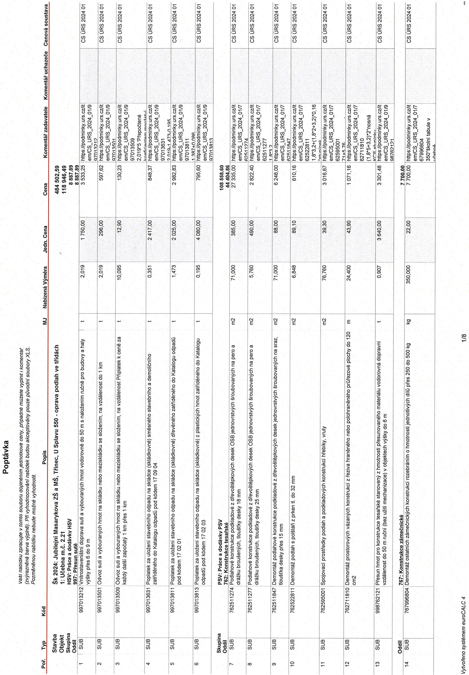
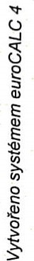
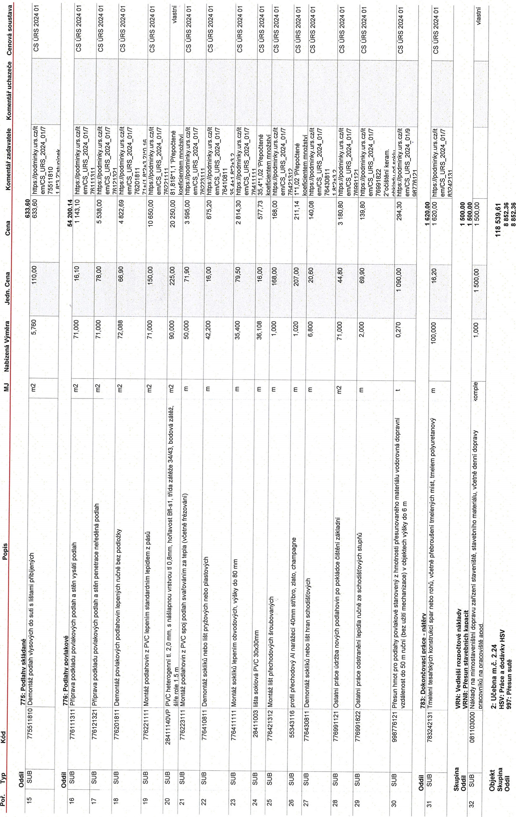
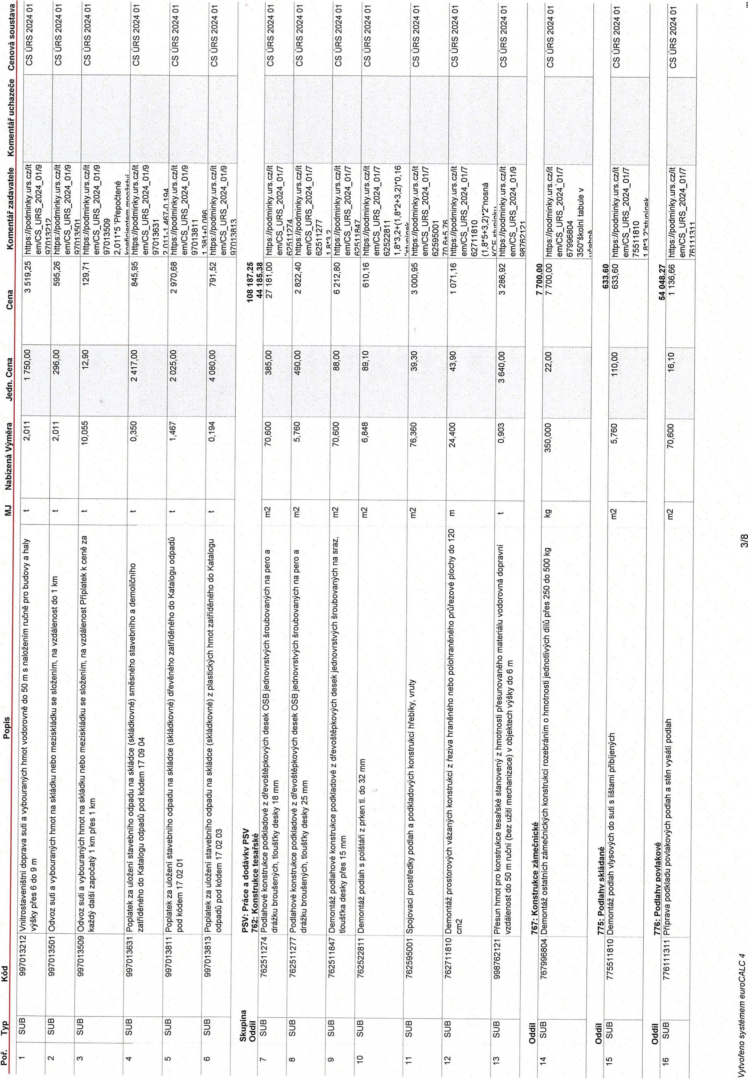

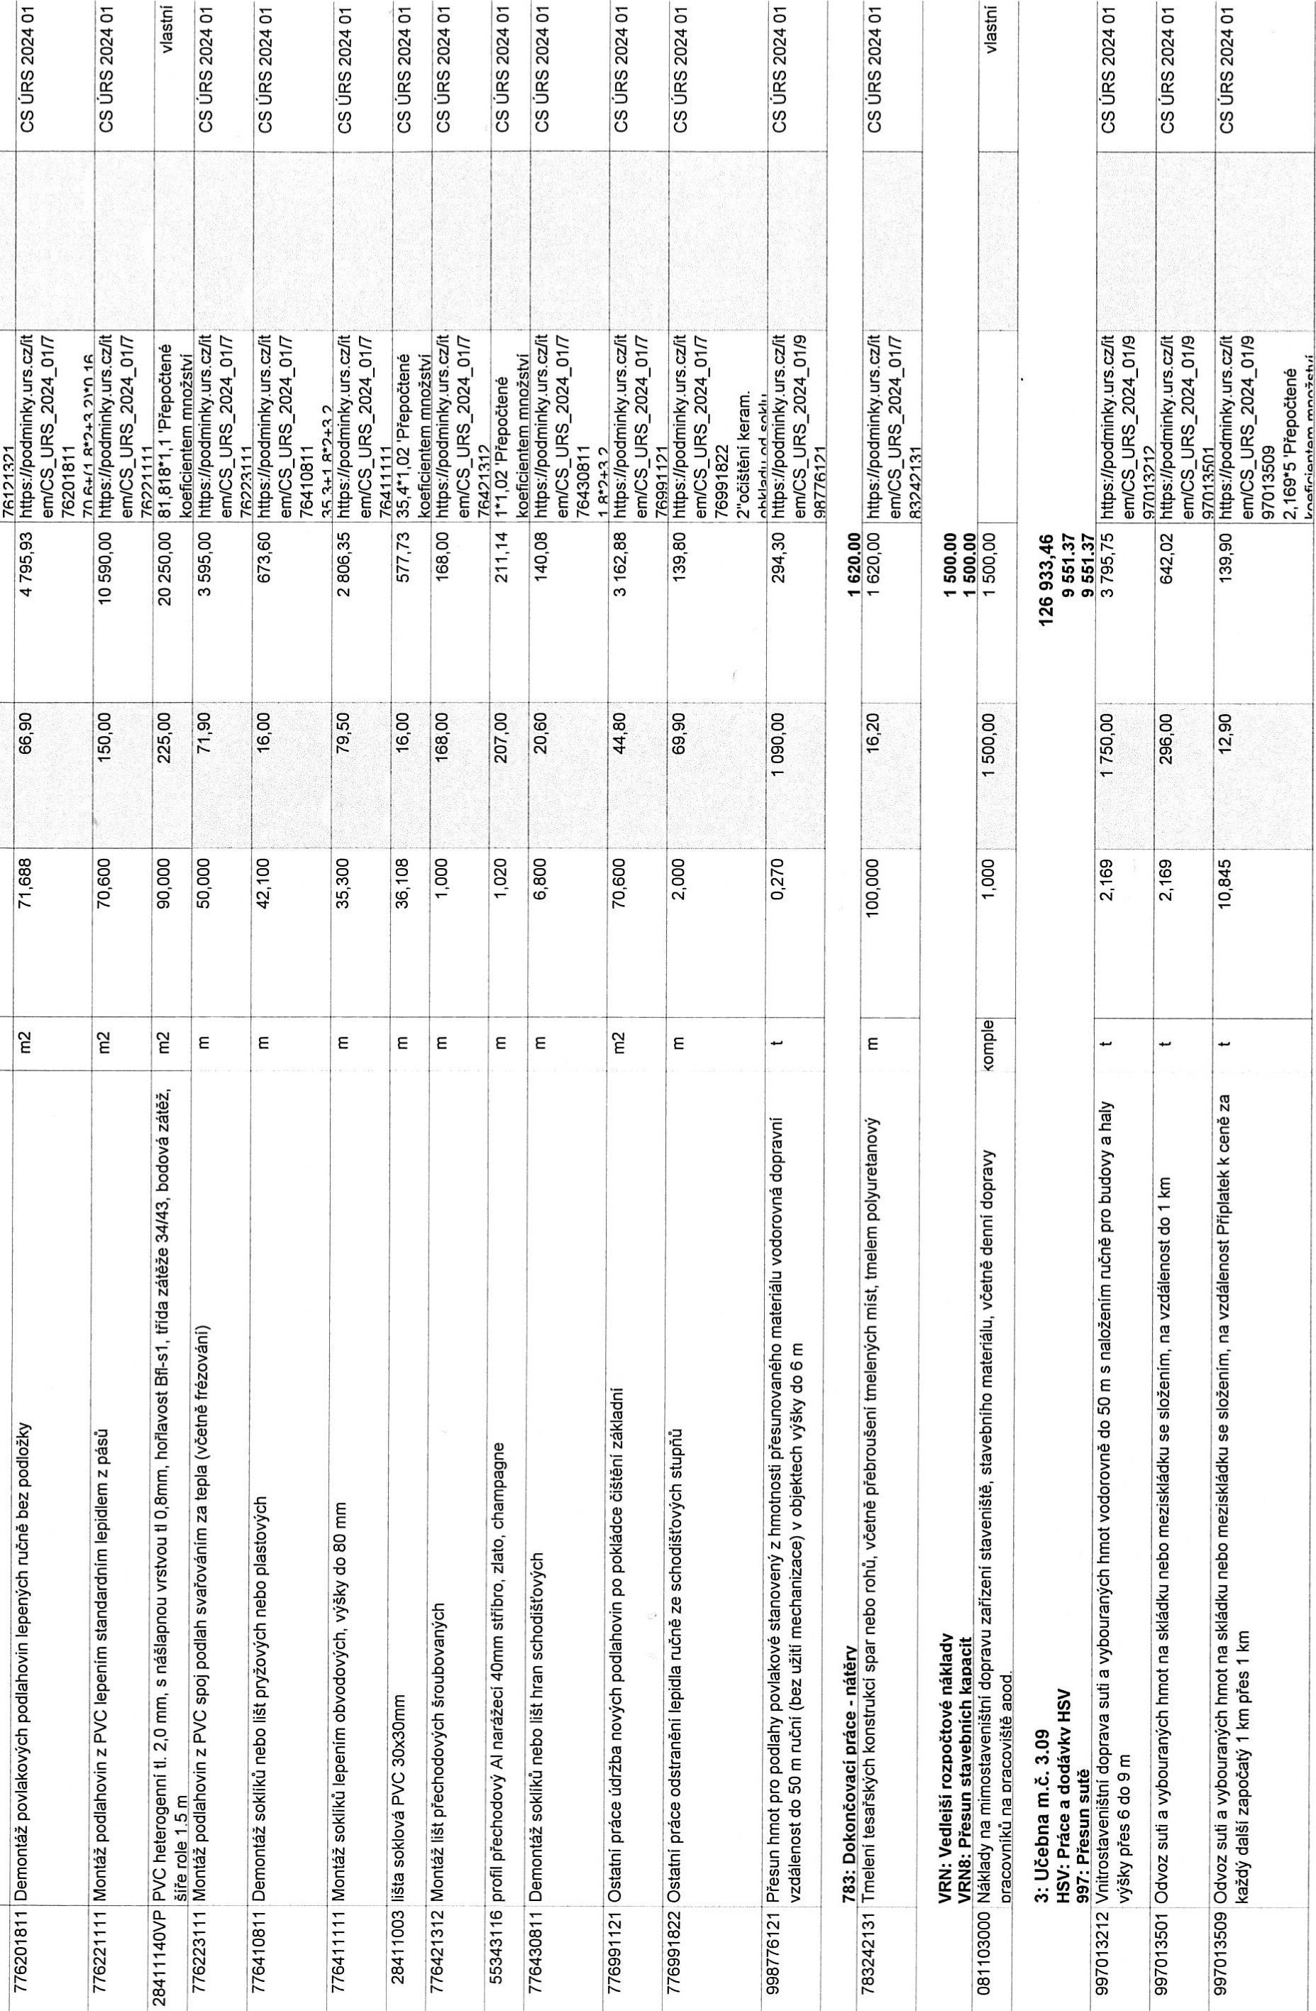

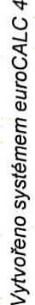
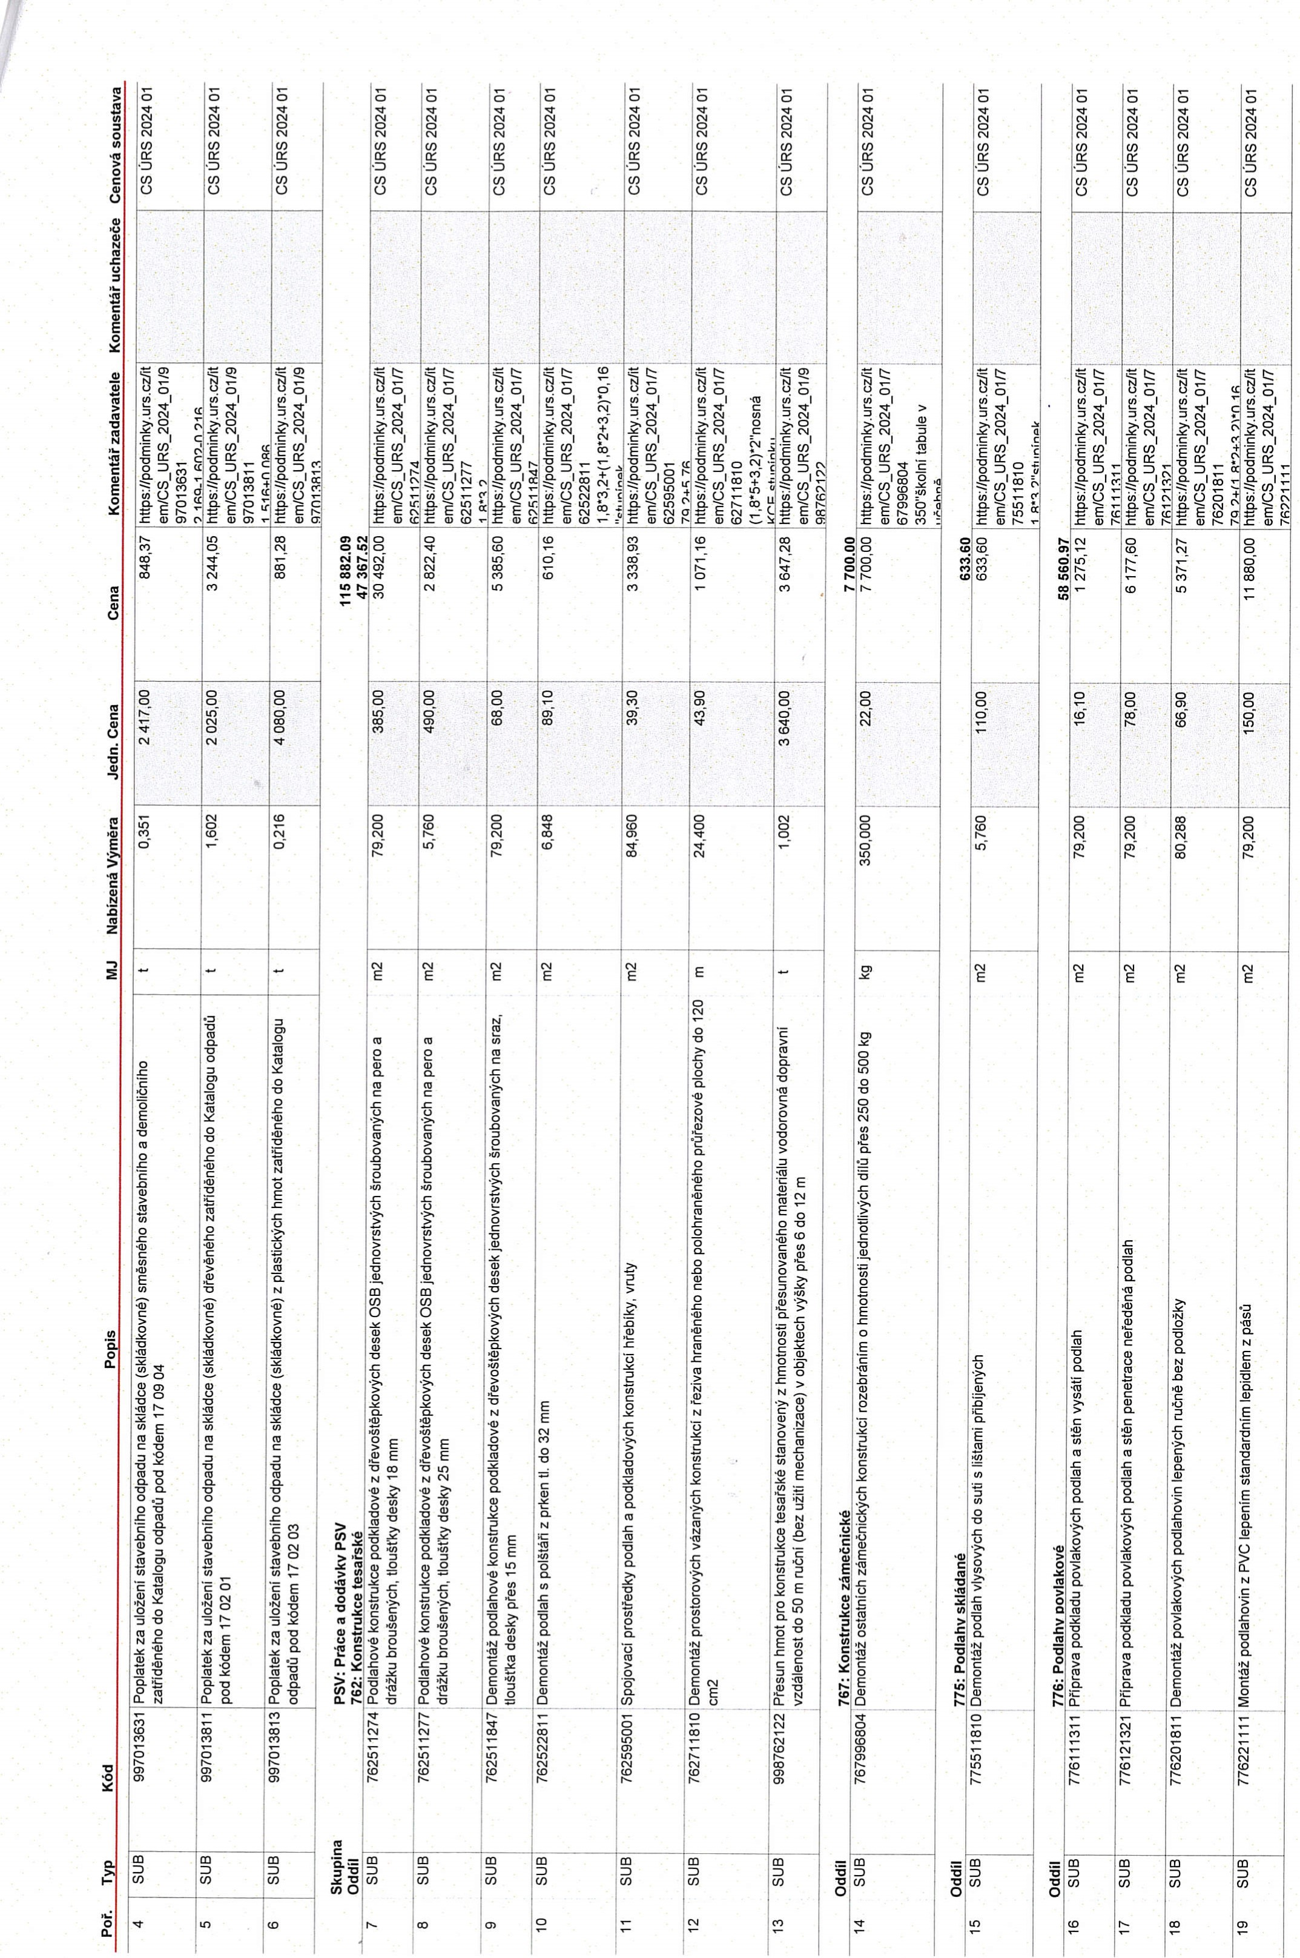
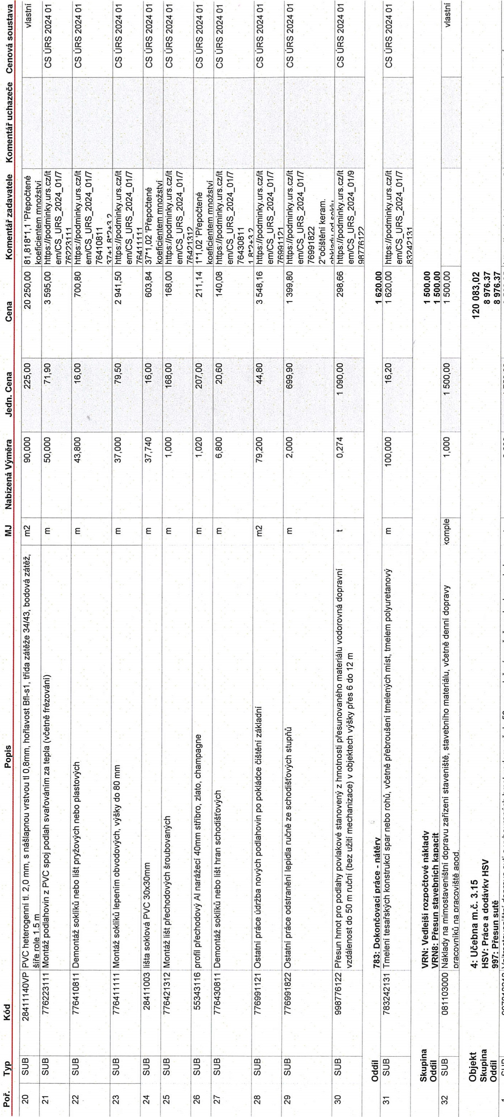
   |  |  |  | 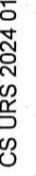
   |  |  | 
  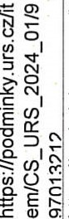 | 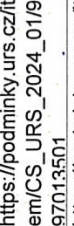 | 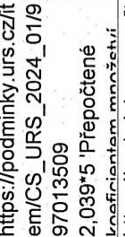 | 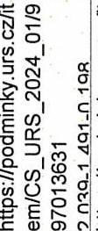 | 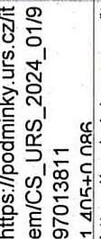 | 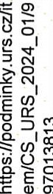
  ιη  ΙΩ | 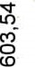 | 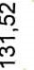 |  |  | 
   | 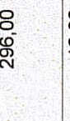 | 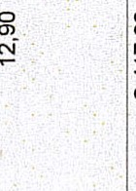 |  | 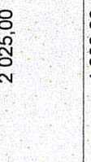 | 
   |  | 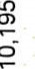
   | 5
